Reaktions-hastighed
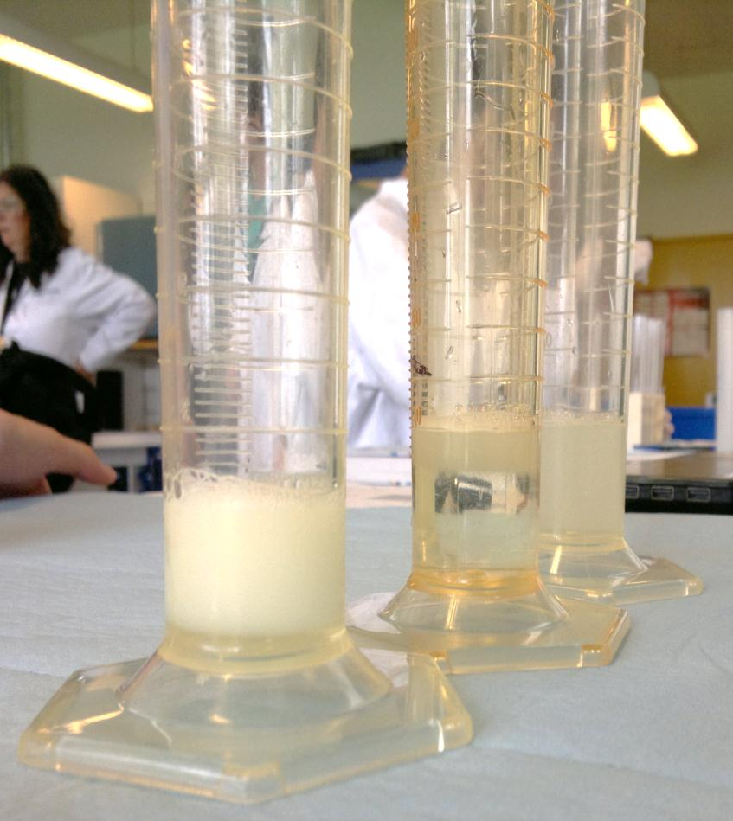
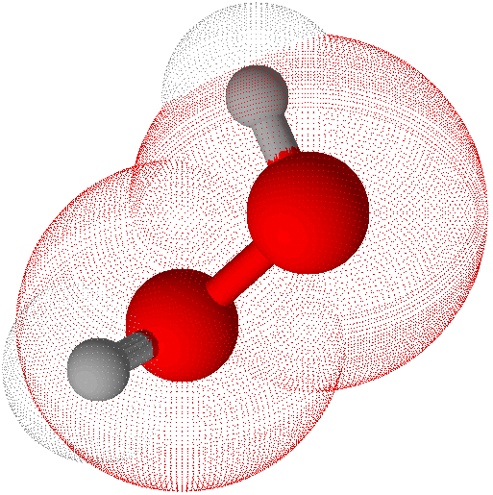

Måling af reaktionshastighed ud fra volumenet af dannet ilt fanget i sæbebobler

Formål
Du skal undersøge hvorledes temperaturen, H2O2-koncentrationen, samt tilstedeværelsen af katalysator influerer på reaktionshastigheden i reaktionen hvor hydrogenperoxid spaltes i oxygen og vand.
Reaktionsligning: 2 H2O2 O2 + 2 H2O
Oxygen bobler op og danner skum med den tilsatte sæbe. Når man måler hvor hurtigt skummet stiger op i et måleglas får man et udtryk for reaktionshastigheden.

Materialer
Kemikalier: H2O2 - opløsning (17,5%)
KI - opløsning (5%)
Sulfosæbe
Apparatur: 5 måleglas (100 mL) + 4 pipettespidser (1 mL) + bægerglas

Fremgangsmåde
Der fremstilles en sæbeopløsning af 5 dråber sulfosæbe som fortyndes i 100 mL demineraliseret vand i et bægerglas. Pas på det ikke skummer for meget.
Der forberedes 12 reagensglas jf. skemaet nedenfor (markeret med fed). Reagensglassene fra forsøg II, IV og V tempereres i et vandbad med ca. 50°C varmt vand (markeret med rød baggrundsfarve).
5 måleglas (100 mL) opstilles på række. Først tilsættes
- Vand
- Sæbeopløsning
- H₂O₂-opløsning
Cirkulér blandingen kortvarigt i hånden
Tilsæt KI umiddelbart efter - det er vigtigt at KI tilsættes på præcis samme tidspunkt i alle glas OG at der bliver taget tid. Omrør kortvarigt.
En mulig opstilling ville være, at I tager et foto af skumsøjlerne med et stopur i baggrunden (http://www.online-stopwatch.com/). F.eks. når første måleglas når en skumsøjle der når op til 50 mL mærket.

Forsøg | V(H₂O) [mL] | V(sæbe) [mL] | V(H₂O₂) [mL] | V(KI) [mL] | Temperatur | Skumhøjde
I | 10 | 10 | 10 | 0,25 | Stue
II | 10 | 10 | 10 | 0,25 | 50 ºC
III |  | 10 | 20 | 0,25 | Stue
IV |  | 10 | 20 | 0,25 | 50 ºC
V |  | 10 | 20 | 0 | 50 ºC

Oprydning:
Glassene tømmes i vasken, skylles med alm. postevand til der ikke er mere skumdannelse og sættes til opvask.

Aflevering (B-niveau)
Der skal laves en journal, som du skal lave alene. Det eneste som er magen til resten af din gruppe er resultaterne. Elevtid: 2 timer. Journalen afleveres på Lectio som én fil (doc, docx, pdf).
Journalen skal indeholde:
Forsøgets titel, navn, klasse, fag, dato, gruppemedlemmer, lærer.
Indledning | Ganske kort beskrivelse af princippet.
Materialer | Henvise til forsøgsvejledningen, hvis du følger den slavisk. Ellers notér afvigelser.
Metoder | Beskriv hvordan du har udført forsøget, evt. i punktform. Formuleres i passiv og datid. Beskrivelsen kan suppleres af foto eller tegning. Overvej sikkerhed.
Resultater | Vis dine bearbejdede resultater fra forsøget, og giv eksempler på beregninger. Overvej fejlkilderne ved forsøget; hvilke fejlkilder er der og hvad betyder de for forsøget.
Konklusion | Skriv dine umiddelbare konklusioner på resultaterne. Er formålet for forsøget opfyldt?  Giv en forklaring på forskellen af skumhøjderne i:  - glassene I og III  - glassene II og IV  - glassene I og II  - glassene III og IV  - samt glassene IV og V.

